TAGESBETREUUNG 2019/20
Elterninformation und Anmeldung Schuljahr 2019/20

Liebe Schülerinnen und Schüler, liebe Eltern!

Wir freuen uns, dass wir Ihr Kind in der Tagesbetreuung (=TABE) begrüßen dürfen.
Unter dem Motto „Schule und Freizeit gemeinsam erleben“ bieten wir von Montag bis Donnerstag eine qualifizierte und liebevolle Tagesbetreuung für SchülerInnen der Unterstufe an. Aus organisatorischen Gründen gibt es nur die Möglichkeit, ein drei- oder viertägiges Betreuungspaket in Anspruch zu nehmen.
Die Tagesbetreuung beginnt immer direkt nach dem Ende des Vormittagsunterrichts und endet um 17:15.

So sieht ein Nachmittag in der Tagesbetreuung aus:
Gemeinsames Mittagessen, Erledigung der Hausaufgaben in der Lernzeit, Freizeitstunden mit kreativen und musischen Aktivitäten, Bewegung, Entspannung, Spiele, etc. Um den Kindern eine ungestörte Lernatmosphäre bieten zu können, ist das Verlassen der Tagesbetreuung nur VOR oder NACH der Lernzeit möglich (also vor 14:35 Uhr oder erst nach 16:00 Uhr).
Zeit | Montag | Dienstag | Mittwoch | Donnerstag
7:50 – 13:35 | UNTERRICHT
13:40 - 14:00 | Mittagessen
14:00 - 14:30 | Freizeit
14:35 - 16:20 | Lernzeit
16:25 - 17:15 | Freizeit
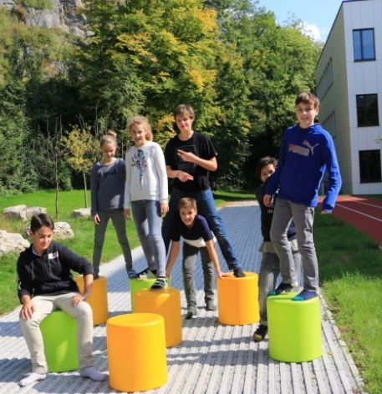

Wir sehen das Ziel der TABE darin, dass die Schüler/innen gemeinsam in einer Gruppe einen für sie angenehmen Nachmittag mit viel Spaß, Bewegung und Kreativität, sowie der Erledigung der Hausaufgaben verbringen können. Grundvoraussetzung für ein gelungenes Zusammenleben am Nachmittag ist für uns ein wertschätzender und respektvoller Umgang im Miteinander. Im Mittelpunkt steht für uns der Schüler/die Schülerin mit seinen/ihren Wünschen und Bedürfnissen. Uns, dem Team der Tagesbetreuung, ist die Freude am gemeinsamen Spielen und Lernen sehr wichtig.

Um Ihr Kind bestmöglich betreuen zu können sind einige Verhaltensvereinbarungen wichtig:

- Pünktlichkeit: Die Tagesbetreuung findet von Montag bis Donnerstag statt. Die Betreuung beginnt immer nach der letzten regulären Unterrichtsstunde am Vormittag bis einschließlich 10. Stunde (Ende: 17:15 Uhr). Um die Anwesenheit kontrollieren zu können, muss der Schüler/ die Schülerin immer pünktlich zu den einzelnen Stunden bei der zuständigen Lehrperson (Treffpunkt: in den TABE-Räumen) erscheinen.

- Hausaufgaben und Lernen: In den Lernstunden werden die Schüler/innen von den Lehrpersonen angeleitet die Hausübungen zu erledigen und sich auf Tests und Schularbeiten vorzubereiten. Wir sind immer bemüht den Schüler/innen dabei zur Seite zu stehen. Um ein angenehmes Lernklima zu schaffen, sind die Schüler/innen dazu verpflichtet, sich und die anderen in der Gruppe nicht am Lernen zu hindern. Wir bitten Sie, als Eltern, dafür Sorge zu tragen, dass bei Lernbedarf in Fächern, die am Vormittag nicht unterrichtet werden, dennoch die Hefte und Bücher mitgebracht werden.
- Abmeldungen:
Falls Ihr Kind an einem Tag außerordentlich nicht in die Tagesbetreuung kommt, oder diese früher (als 17:15 Uhr) verlassen muss, ist Folgendes zu beachten:
Um den Kindern eine ungestörte Lernatmosphäre bieten zu können, ist das Verlassen der Tagesbetreuung nur VOR oder NACH der Lernzeit möglich (also vor 14:35 Uhr oder erst nach 16:00 Uhr).

Wir bitten Sie dazu um eine persönliche Abholung des Kindes oder um eine schriftliche Abmeldung vor Beginn der Tagesbetreuung.
- Der Schüler/die Schülerin kann die schriftliche Abmeldung im Konferenzzimmer oder bei einem/r Tabe Lehrer/in abgeben.
- Sie können uns das Fernbleiben Ihres Kindes auch per Mail ( tabe@akadgym.at ) mitteilen
- oder uns telefonisch unter 0677/621 601 00 (nur zu TABE-Zeiten) erreichen.
Wenn Ihr Kind bereits den ganzen Schultag fehlt, ist es automatisch von der Tagesbetreuung abgemeldet.

Wichtig: Eine komplette Abmeldung Ihres Kindes von der Tagesbetreuung ist erst mit Ende des 1.Semesters in schriftlicher Form möglich.

- Handyregelung: Grundsätzlich gilt auch am Nachmittag die Handyregelung laut Hausordnung (siehe Homepage). Falls Ihr Kind am Nachmittag einen Anruf von Ihnen erwartet, darf es das Handy natürlich für diesen Zweck eingeschalten lassen. Es muss dies der zuständigen Lehrperson im Vorhinein von Ihrem Kind mitgeteilt werden.

- Computer/Internet-Regelung: Wir sind sehr bemüht Ihrem Kind in den Freizeitstunden ein breites Angebot an spielerischen und kreativen Aktivitäten zu ermöglichen. Wir halten es nicht für sinnvoll, dass die Schüler/innen in der Tagesbetreuung stundenlang vor dem Computer sitzen. Aus diesem Grund gilt folgende Regelung: Die Computer/Tablets/etc. dürfen nicht genutzt werden. Ausnahme: schulische Zwecke

- Finanzielle Förderung: Es ist möglich eine Ermäßigung des Betreuungsbeitrages (durch den Bund) zu erhalten. Wenn Sie diese Förderung in Anspruch nehmen möchten, soll sich Ihr Kind die betreffenden Formulare im Sekretariat abholen. Für einen Zuschuss zu den Kosten für das Mittagessen wenden Sie sich bitte an mich.

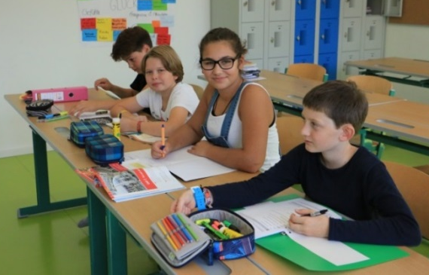
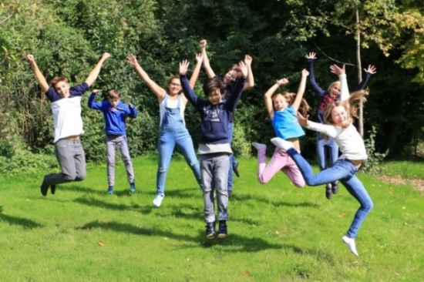

- MITTAGESSEN
Da Ihr Kind einen sehr langen Tag an der Schule verbringt und wir die Schüler/innen zu einer gesunden Ernährung animieren möchten, ist uns ein gemeinsames, warmes Mittagessen in der Tagesbetreuung sehr wichtig. Daher ist die Teilnahme an den Mahlzeiten für ALLE SchülerInnen der TABE verpflichtend. Die Mahlzeiten werden von der Mensa der Salzburger Universität täglich frisch zubereitet, in die Schule geliefert und beim Schulbuffet ausgegeben.

Um den unterschiedlichen Essgewohnheiten Rechnung zu tragen, gibt es pro Tag eine vegetarische und eine nicht-vegetarische Variante, bestehend aus Hauptspeise mit Salat und dazu entweder Suppe oder Dessert. Aus logistischen Gründen können leider keine Speisen für Kinder mit Nahrungsmittelunverträglichkeiten oder Allergien angeboten werden.

Die Wahl der Menüs erfolgt bis Donnerstag der Vorwoche durch die Schüler/innen im Schulbuffet (durch Eintragen in Listen). Wenn ein Kind vergessen sollte ein Menü auszuwählen, wird für sie/ihn automatisch das vegetarische Gericht bestellt.

Kosten Mittagessen:
Ich freue mich Ihnen mitteilen zu können, dass das Essen ein wenig günstiger geworden ist!
Normale Portion: € 5,50/Tag
Kinderportion: € 2,75/Tag

NEU: Die Abrechnung erfolgt ab heuer mittels Bons, die direkt mit dem Buffetbetreiber Mensa abgerechnet werden: Sie zahlen jeweils im Voraus den Betrag für das kommende Monat auf das Konto der Mensa ein, Ihr Kind bekommt nach Einlangen der Zahlung beim Buffet die Bons ausgehändigt und erhält damit das Mittagessen. Die Zahlscheine bekommen Sie bei mir. In den ersten Wochen wird es auch möglich sein, die Bons bar beim Buffet zu kaufen.

Falls Sie Onlinebanking nutzen, bitte zahlen Sie auf folgendes Konto ein:

Österreichische Mensen Betriebs-GmbH
IBAN: AT48 1100 0032 1014 2000
BIC: BKAUATWW
Verwendungszweck: Tabe AkadGym und Name + Klasse Ihres Kindes

Beispiel: Sie bezahlen € 110.- ein, Ihr Kind bekommt 20 Bons und kann damit 20x die ganze oder 40x die halbe Portion essen. Ungefähr Anfang November, wenn die Bons aufgebraucht sind, zahlen Sie das nächste Mal ein.

Weitere Informationen entnehmen Sie bitte dem Elternbrief der Mensa.

Kontaktdaten Tagesbetreuung:
 | Mail | tabe@akadgym.at
 | TABE Handy | 0677/621 601 00 (ab 12:45 Uhr)
 | Telefon Sekretariat  Telefon Schulbuffet | 0662/82 91 42  0662/82 91 42 – 40
 | TABE-Leitung  Mag. Veronika Robitschko-Posani | veronika.robitschko-posani@akadgym.at

Wir freuen uns auf ein erfolgreiches, lustiges und spannendes Jahr in der Tagesbetreuung!

Mit freundlichen Grüßen
Mag. Veronika Robitschko-Posani und das Team der Tagesbetreuung

